|  |  |  |  |
| --- | --- | --- | --- |
| **Übungsprotokoll**  **ITSI – Internet Sicherheit** | | | |
|  | **Übungsdatum:**  25. September 2023 | **Klasse:**  3BHIT | **Name:**  Gabriel Martin |
| **Abgabedatum:**  9. Oktober 2023 | **Gruppe:**  ITSI2 | **Note:** |
| **Leitung:**  Jürgen Hauptmann | **Mitübende:**  None | | |
| **Übungsbezeichnung**:  Backup and Recovery 2 | | | |

Contents

1 Aufgabenstellung 2

2 Abstract 2

3 Theoretical Foundaftion 3

4 Übungsdurchführung 3

4.1 File and Directory Permissions 3

4.2 Inspecting file Content 4

4.3 Finding Files 4

4.4 Finding Text in Files 5

4.5 File Compression and Archives 5

4.6 Handling removable Media 6

4.6.1 Mounting Removable Media 6

4.6.2 Accessing Removable Media 6

4.6.3 Ejecting Removable Media 6

4.6.4 Automounting Removable Media 6

5 Findings 7

6 Code 7

7 Comment 7

# Aufgabenstellung

* Installieren sie auf dem Windows PC Putty oder verwenden sie den SSH Befehl.
* Installieren sie WINSCP.
* Testen sie die SSH Verbindung von Putty und WINSCP auf das Linux System.
* Testen sie die Verbindung per SSH von einem Server auf den anderen ohne Passwort.
* Sichern sie mittels RSYNC die Daten vom /etc Verzeichnis in das Verzeichnis /backup/etc
* Erstellen sie ein Backupscript das das /etc Verzeichnis eines Remote Servers ohne Passwort sichern kann.
* Es sollten Variablen für die zu sichernden Server eingesetzt werden können. Verwenden sie das RSYNC Protokoll. Komprimieren sie die Daten per bz.
* Das obige Backup Script soll alle 10 Minuten ausgeführt werden.
* Das obige Backup Script soll jeden Montag um 12:00 ausgeführt werden.
* Erstellen sie einen Dump des Master Boot Record und speichern sie in in einer Datei ab.

# Installation

We can use the apt package manager on Debian Linux to install the openssh-server and rsync aswell as the winget package manager on Windows to install Putty.Putty and WinSCP.WinSCP.

We can then test the ssh connection by connectiong to the IP of our VM’s.

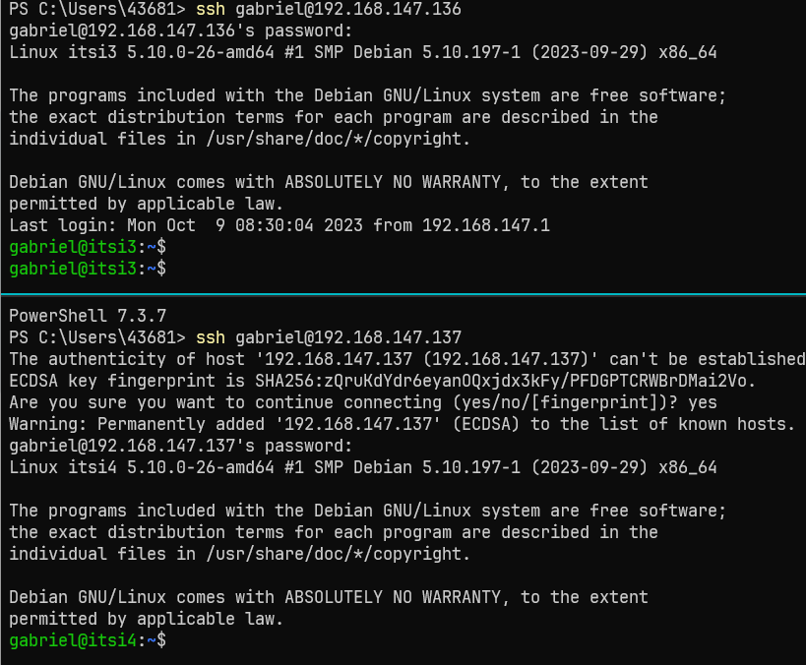

# SSH Key Authentication

We can use the ssh-keygen commant with a -t type parameter of rsa and a length parameter -b of 2048 to generate a public and private ssh key. We can then use the ssh-copy-id command to add the key to our server.

# Creating the backups

We created a few backup scripts (see code section) to backup the contents of the /etc directory by creating a compressed tar archive.

# Uploading backups to backup server

We create a upload.sh script to call the rsync command sync the backup directory to the target.





# Scheduling the backups

We can use the ctrontab -e command to edit the crontab configuration.

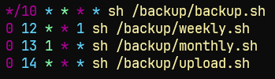

# Backup of Master boot record

See mbr.sh on code section.

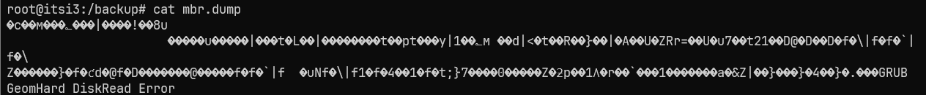

# Code

Backup.sh



Daily.sh



Weekly.sh

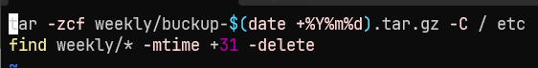

Monthly.sh

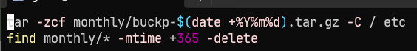

Upload.sh



Mbr.sh



# Result

